Получение QR-кода в ГИС «Цифровое уведомление»

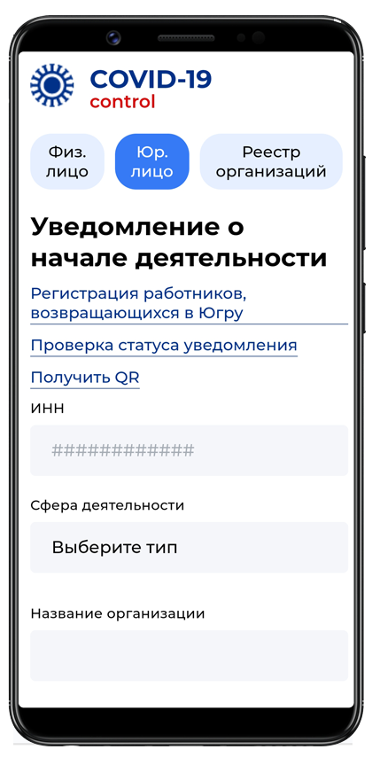

перейти на ресурс

ГИС «Цифровое уведомление» https://sidimdoma.admhmao.ru

Раздел Юр.Лицо

1



перейти во вкладку «Получить QR»

2

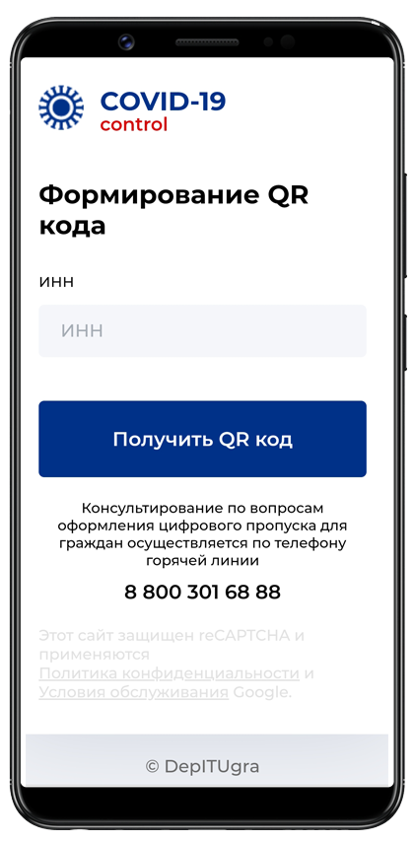



Ввести ИНН организации

3



4

Нажать «получить QR код»

Нажать «получить QR код»

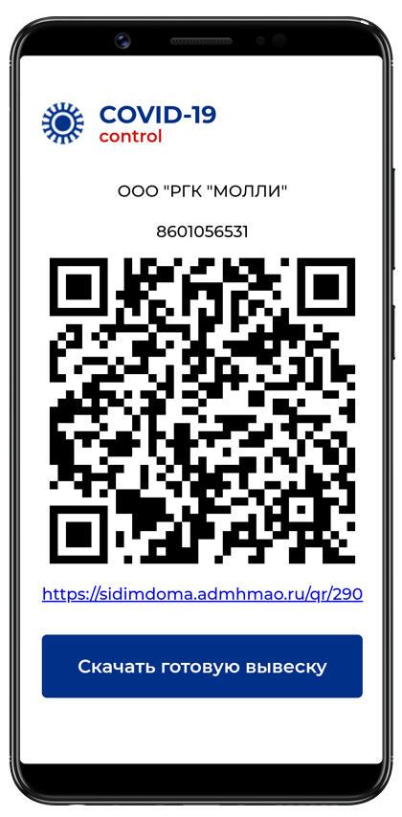

Скачать и распечатать готовую вывеску

5

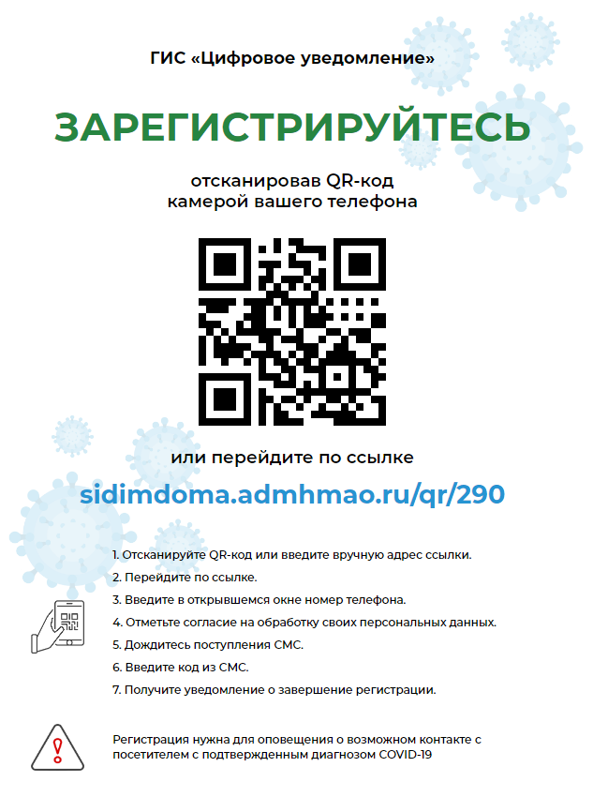



Вывеску разместить в доступном для посетителей месте

6

Использование QR-кода

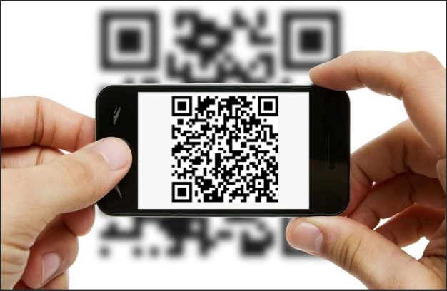



1

Сканирует QR-код

или вводит вручную адрес ссылки \*

\*В случае отсутствия у посетителя смартфона, использовать смартфон сотрудника учреждения.

Вводит в открывшемся окне номер телефона

посетителя

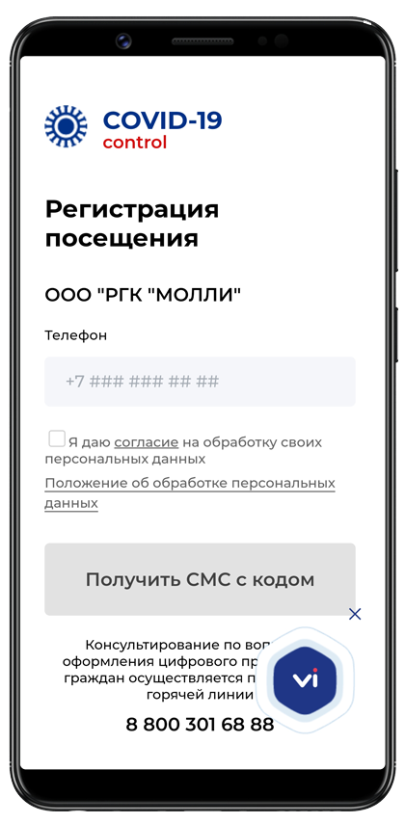

2



Галочку о согласии на обработку своих персональных данных

3



Получить СМС с кодом

4

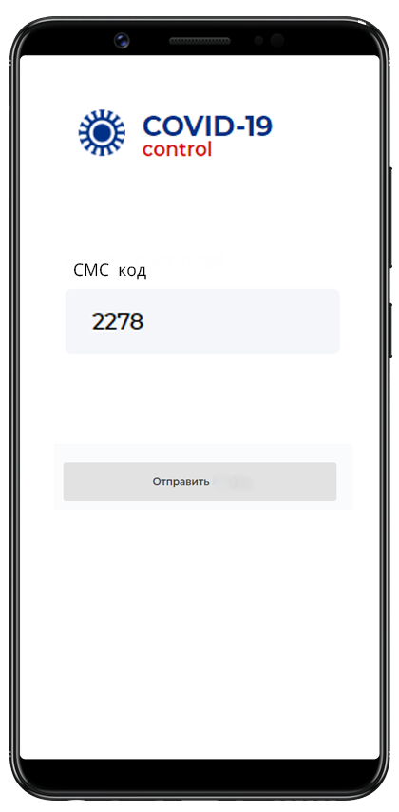

5

Ввести код из СМС



6

Отправить

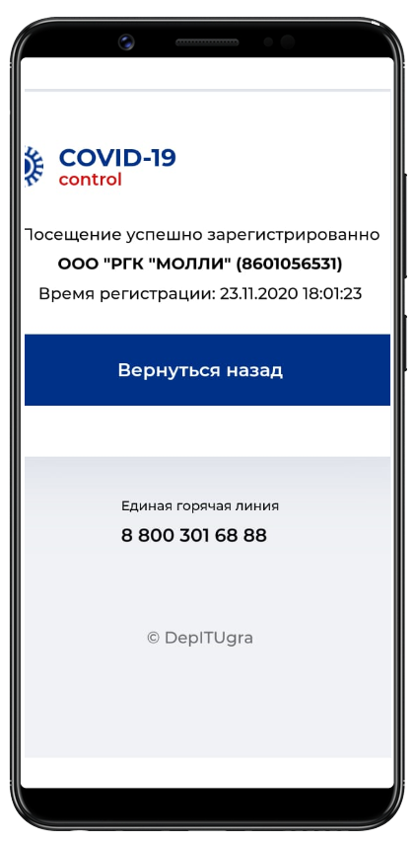



Получаете уведомление о завершение регистрации.

7